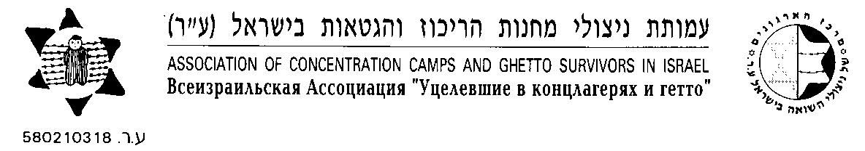

Почётная грамота

Уважаемый Роман Кулик!

Ваш отец – Лев Яковлевич Кулик был главным врачём Минской инфекцонной больницы и руководителем группы подпольноного сопротивления в Минском гетто.
Вы достойный сын Льва Кулика - являлись инициатором установления мемориальной доски на здании, где находился штаб сопротивления Минского гетто, который возглавляли легендарные герои - борцы с нацистами: Исай Козинец, Гирш Смоляр, Михаил Гебелев и Лев Кулик.
Мы ценим Вашу благородную деятельность по увековечивании памяти евреев - героев сопротивления.
Ваш поступок оценили граждане Республики Белорусь и граждане нашей страны - Государства Израиль.
Совет Всеизраильской Ассоциации «Уцелевшие в концлагерях и гетто» благодарит за организацию и активную роль в сохранении памяти героев еврейского сопротивления и награждает Вас почётной грамотой.
Примите наши самые добрые пожелания - здоровья, счастья и благополучия! С искренним уважением,

Председатель Совета Ассоциации: Гита Койфман.

Заместители Председателя: Давид Таубкин,
Сергей Сушон.

22 ноября 2010 года.

